**苏州赛腾精密电子股份有限公司校园招聘简章**

**【公司简介】**

赛腾长期致力于为客户提供智能自动化解决方案，解决方案涉及自动化组装线体、包装线、量测设备、测试设备、工装夹（治）具、智能制造和智慧工厂整体规划等，公司具备技术咨询、可行性分析、数据实验、系统设计、程序编写、系统集成、安装调试等交钥匙工程的能力。产品广泛应用于消费电子、汽车、医疗、家电、日化品、食品、化妆品等行业领域。赛腾以技术创新为核心，引领行业发展。公司成立于2002年，注册资本1.2亿元，总部坐落于中国苏州，在深圳、美国等地设立研发中心及分公司。

赛腾非常重视人才的培养及员工自身发展，公司为员工制定了完善的培训计划，同时配有富有竞争力的薪酬福利体系。连续多年获得苏州市信用管理示范企业称号。

**【赛腾荣誉】**

Ø  江苏省高新技术企业

Ø  江苏省工程技术研究中心

Ø  江苏省管理创新示范企业

Ø  江苏省质量信用A级企业

Ø  苏州名牌产品

Ø  苏州市信用管理示范企业

**【招聘岗位】**

|  |  |  |  |  |
| --- | --- | --- | --- | --- |
| **序号** | **类别** | **岗位** | **招聘人数** | **工作地点** |
| 1 | 装配客服 | 装配工程师 | 100 | 苏州 、深圳 |
| 2 | 装配客服 | 客服工程师 | 100 | 苏州 、深圳、郑州、上海等地 |
| 3 | 加工 | CNC工程师 | 10 | 苏州 |

**【招聘要求】**

招聘对象：2017、2018届大专以上学历实习生或者应届生；

专业要求：机械类、软件类、电气类、电子类、测控类、机电类、自动化、数控等相关专业，获得相关竞赛奖项者优先；

其他要求：执行力强，有团队协作精神，吃苦耐劳，学习能力强，对待工作积极，抗压能力强，能配合出差及加班。

**【培训发展】**

通过管理类、技术类、思想类等多种在职岗位培训快速提升个人技能。

**【人才体系】**

公司成立“苏州赛腾技术研究院”， 建立博士后工作站，并与顶尖院校实现“产，学，研”合作。研发工程师以工匠精神为导向, 实行实训制度，参与设备的组装调试，促进研发与生产相结合。

**【晋升路径】**

技术路线：技术员-助理工程师-工程师 -高级工程师-总工程师

管理路线：班组长-课长级-经理级-总监级-总经理级

**【薪资待遇】**

ü  人性化工作时间设计：5天/ 8小时工作制、按照劳动法规定支付加班费、法定假期按国家规定执行。

ü  完善的员工薪酬、福利保障体系：提供医疗、养老、工伤、失业、意外保险；住房公积金；年度健康体检；重大疾病资助。综合薪资：4000-6000元，基本工资：中专2300元，大专：2500元；本科：2600元；试用合格后统一增长300元；

ü  丰厚的年终奖金：根据个人绩效及公司经营业绩来确定。

ü  全方位休假管理方案：提供带薪年休假、春节假、婚假、产假、陪护假等假期。

ü  完善的培训计划：新员工入职培训、师傅带徒弟制、在岗培训、传统文化学习、出国培训等。

ü  温馨的住宿环境：公司提供员工宿舍，标配热水器、空调、卫生间。

ü  丰富的业余文化生活：公司建立文体活动中间（如：自行车、灌篮、举重、乒乓球、篮球等）。

ü  完善的员工关怀计划：公司成立爱心基金，员工结婚、生子贺金、节日礼金、各种慰问金。

**【联系方式】**

地　址：江苏省苏州市吴中区东吴南路4号

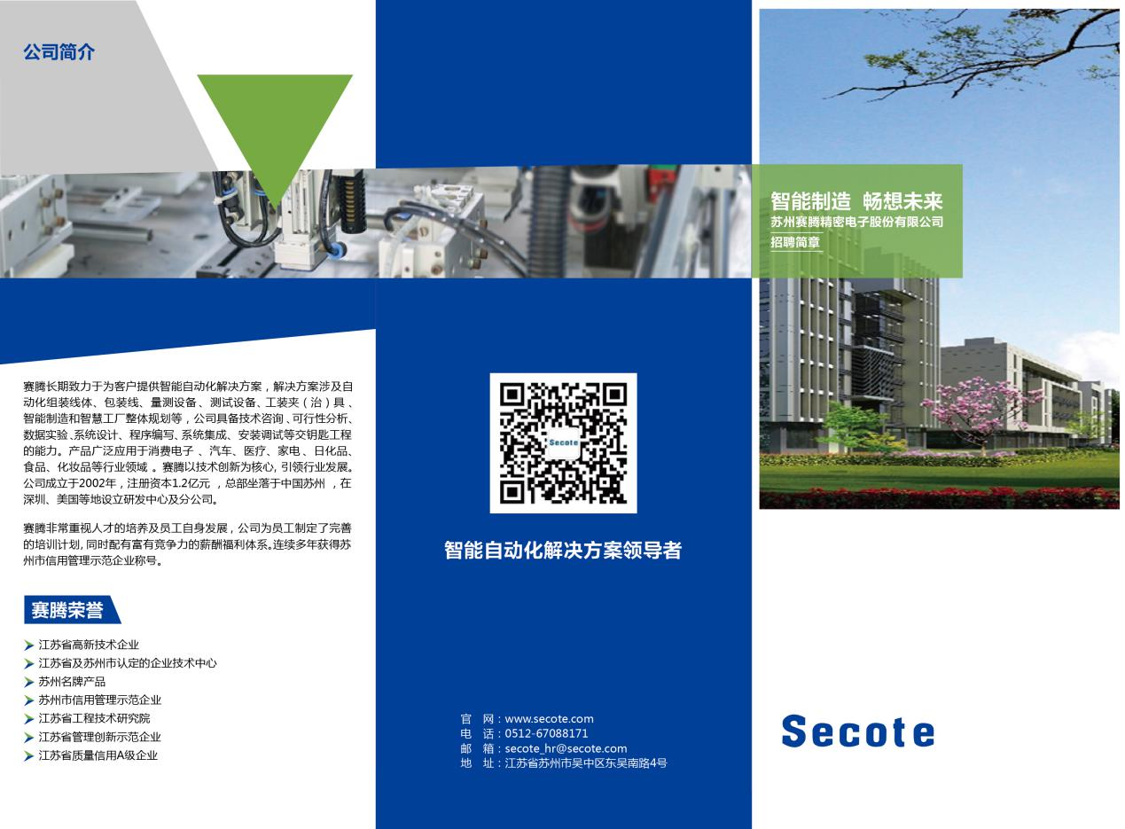

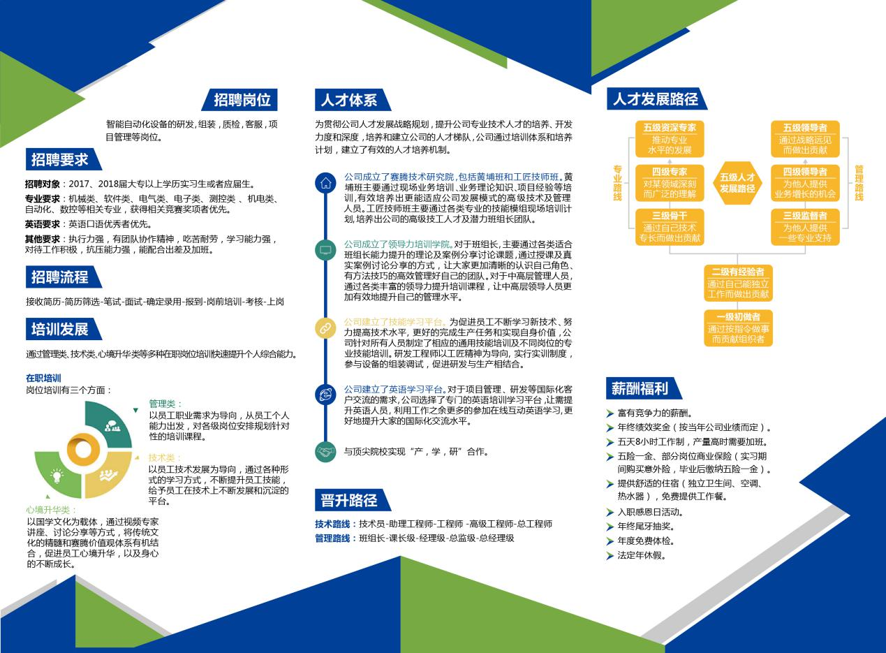

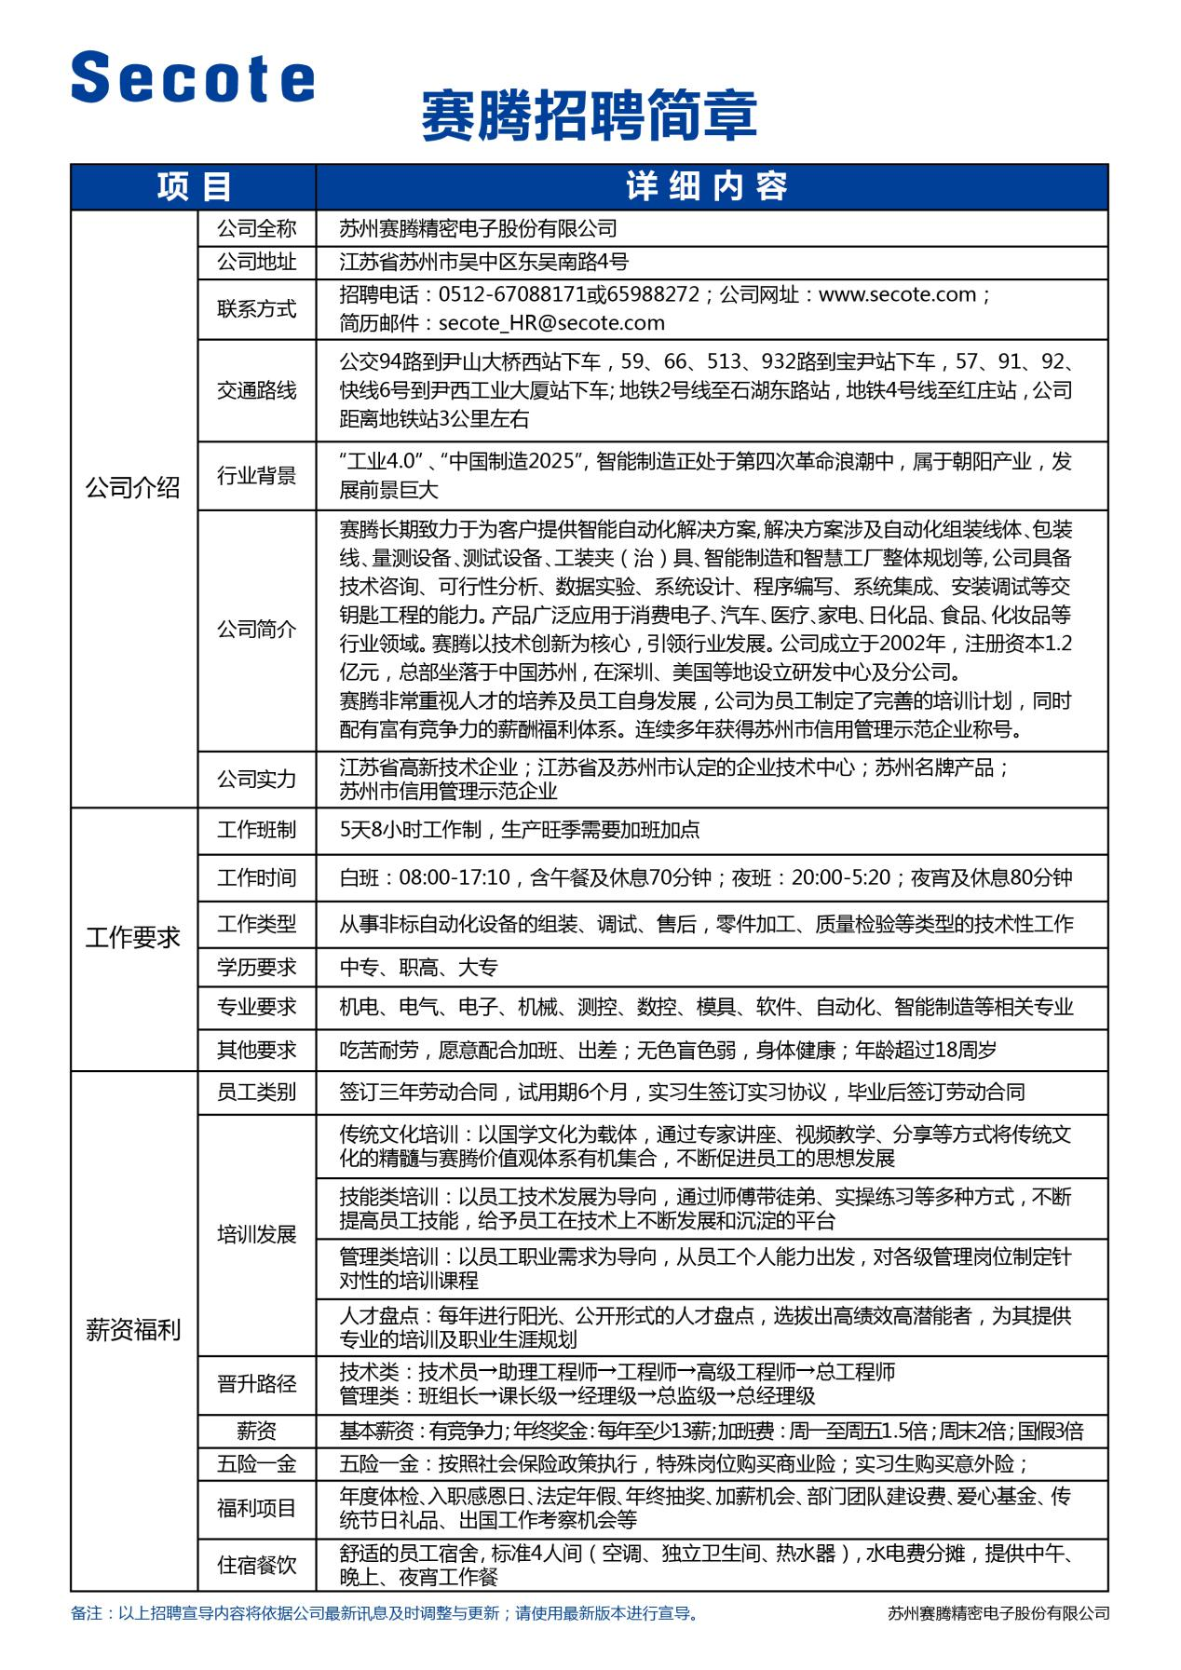

**联系人及联系电话：**

**蒙明洲老师：8610627**

**陈再华老师：8610790**